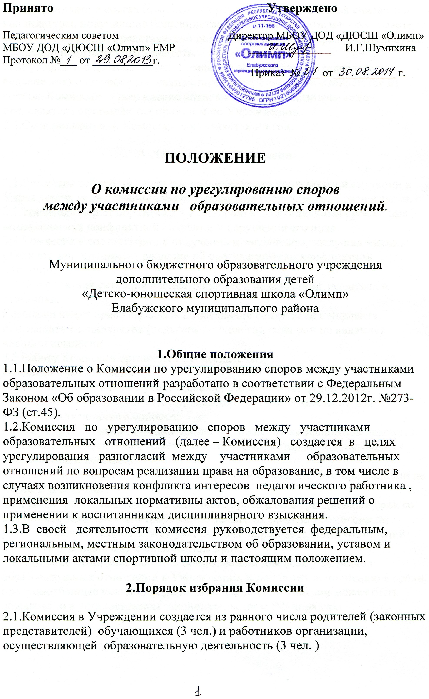
2.2.Избранными в состав Комиссии от работников Учреждения считаются кандидатуры, получившие большинство голосов на педагогическом совете спортивной школы, представители родителей (законных представителей) на заседании родительского комитета.
2.3.Руководство деятельностью Комиссии осуществляет председатель, ведение документооборота осуществляет секретарь. Они избираются из состава Комиссии. Утверждение членов Комиссии и назначение ее председателя оформляются приказом по Учреждению.
2.4.Срок полномочий Комиссии составляет один год.

3. Деятельность Комиссии

3.1.Комиссия собирается в случае возникновения конфликтной ситуации в
Учреждении, если стороны самостоятельно не урегулировали разногласия.
3.2.Заявитель может обратиться в Комиссию в десятидневный срок со дня
возникновения конфликтной ситуации и нарушения его прав.
3.3.Комиссия в соответствии с полученным заявлением, заслушав мнения обеих сторон, принимает решение об урегулировании конфликтной ситуации.
3.4.Конфликтная ситуация рассматривается в присутствии заявителя и ответчика.
Комиссия имеет право вызывать на заседания свидетелей конфликта, приглашать специалистов (педагога-психолога), если они не являются членами комиссии.
3.5.Работу Комиссии организует председатель.
Председатель Комиссии:
- принимает заявления от участников образовательных отношений;
- в течение 3-х дней организует проведение заседания комиссии для рассмотрения спорного вопроса;
- информирует конфликтующие стороны о решении конфликтной комиссии.
3.6.Работа Комиссии оформляется протоколами, которые подписываются
председателем комиссии и секретарем.
3.7.Решения Комиссии принимаются простым большинством при наличии не
менее 2/ 3 состава.
3.8.Рассмотрение заявления должно быть проведено в трехдневный срок со дня подачи заявления. По требованию заявителя решение комиссии по урегулированию споров между участниками образовательных отношений может быть выдано ему в письменном виде.
3.9. Решение Комиссии является обязательным для всех участников образовательных отношений в Учреждении, и подлежит исполнению в сроки, предусмотренные указанным решением. Решение Комиссии может быть обжаловано в установленном законодательством РФ порядке.

4. Права и обязанности членов Комиссии

4.1. Члены Комиссии имеют право на получение необходимых консультаций
различных специалистов Учреждения по вопросам, относящихся к компетенции комиссии по урегулированию споров между участниками образовательных отношений.
4.2. Члены Комиссии обязаны присутствовать на заседании, принимать решение по заявленному вопросу открытым голосованием, давать заявителю ответ в письменном и устном виде.
4.3.Принимать к рассмотрению заявления любого участника образовательного процесса при несогласии с решением или действием администрации, тренера - преподавателя, специалиста, родителя (законного представителя).
4.4.Рекомендовать, приостанавливать или отменять ранее принятое решение на основании проведенного изучения при согласии конфликтующих сторон.
Рекомендовать изменения в локальных актах образовательного учреждения с целью демократизации основ управления образовательным учреждением или расширения прав участников образовательного процесса.

5. Делопроизводство

5.1. Заседания Комиссии оформляются протоколом в Журнале, который хранится в Учреждении в течение пяти лет.
5.2.Журнал протоколов Комиссии по урегулированию споров между участниками образовательных отношений нумеруется постранично, прошнуровывается, скрепляется подписью директора и печатью Учреждения
5.3.В журнале протоколов фиксируются:
- дата проведения;
- количественное присутствие (отсутствие) членов Комиссии;
- приглашенные (ФИО, должность);
- ход обсуждения вопросов;
- предложения, рекомендации и замечания членов Комиссии и приглашенных лиц решения.
Нумерация протоколов ведется от начала учебного года.

Приложение 1
к Положению о Комиссии по урегулированию споров
между участниками образовательных отношений

Образец заявления

Председателю Комиссии по урегулированию
споров между участниками образовательных
отношений МБОУ ДОД «ДЮСШ «Олимп» ЕМР
______________________________
(Фамилия, Имя, Отчество председателя)

Заявление
Прошу рассмотреть вопрос о _________________________________________
Считаю, что тренером-преподавателем (специалистом) (Ф.И.О.)___________________________________________________________________________________________________________________________________________________________________________________________________________________________________________________________________________________________________________________________________
(далее указывается нарушение, ущемляющее права несовершеннолетнего, родителя
(законного представителя).

__________ ( Д а т а ) _____ _____________
Подпись (расшифровка подписи)

Приложение 2
к Положению о Комиссии по урегулированию споров
между участниками образовательных отношений

Решение
Комиссии по урегулированию споров между участниками образовательных отношений
по вопросу ущемления прав несовершеннолетнего
( _________________________________________________ФИО, № группы)
тренером-преподавателем, специалистом или другим участником образовательного отношений
___________________________________________________________(Ф.И.О.)
Комиссия для разрешения спорного вопроса создала предметную комиссию в
составе:_____________________________________________________(ФИО)
, _______________________________________________________(должность)
____________________________________________________________(ФИО)
________________________________________________________(должность)
____________________________________________________________(ФИО)
________________________________________________________(должность)

Заслушав ответ тренера-преподавателя (специалиста) __________________________ (Ф.И.О.)
№ группы _________, руководствуясь нормативными документами, комиссия пришла к выводу, что ________________________________________________________________________________________________________________________________________________________________________________________________________________________________________________________________________

_________ _________ __________________
(Дата) Подпись (расшифровка подписи)

_________ _________ __________________
(Дата) Подпись (расшифровка подписи)

_________ _________ ___________________
(Дата) Подпись (расшифровка подписи)

Приложение 3
к Положению о Комиссии по урегулированию споров
между участниками образовательных отношений

СОСТАВ КОМИССИИ

1. От педагогического коллектива МБОУ ДОД «ДЮСШ «Олимп»

2. От родительской общественности:

